- 2019年ノーベル化学賞
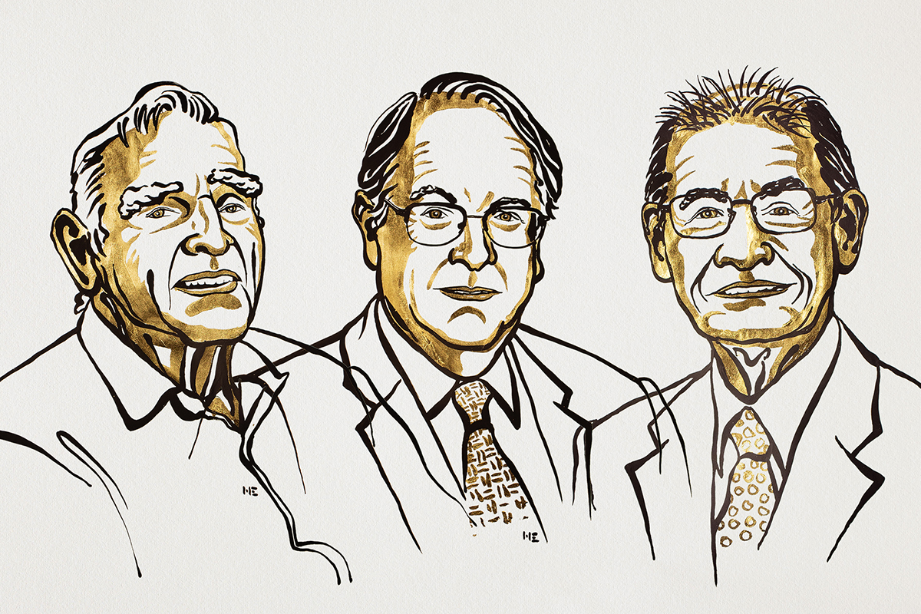
図1左からグッドイナフ博士、ウィッティンガム博士、吉野博士
出典：© Nobel Media 2019. Illustration: Niklas Elmehed
10月9日、リチウムイオン電池の基礎研究から開発に携わった米ニューヨーク州立大学教授のスタンリー・ウィッティンガム博士、米テキサス大学教授のジョン・グッドイナフ博士、そして、旭化成名誉フェローの吉野彰博士の3人へのノーベル化学賞の授与が発表された。 （図１）

２．電池の歴史 １ ボルタ電池
電圧の単位Vボルトにその名を残したイタリアのボルタによる初めての電池だ。仕組みは図２に示す：まず銅（Cu)と亜鉛(Zn)の板を電解液（電気を通す溶液：ボルタ電池では硫酸）に入れ上部を電線でつなぐ。イオン化傾向（※１ 次ページコラム参照）を見ると、
(大)k>Ca>Na>Mg>Al>Zn>Fe>Ni>Sn>Pb>(H)>Cu>Hg>Ag>Pt>Au(小)
と、圧倒的に亜鉛の方がイオンになりたい気持ちが強い。そこで、Zn→Zn^{２＋}＋２e⁻ と亜鉛は陽イオンに変化し、同時に放出された電子は上部の電線を通って、別にイオン化したくない銅板へ流れる。（電子の流れと電流の流れの向きは反対なので、注意） 電子はZn→Cu方向へ、電流IはCu→Zn方向へ流れ、正極が、銅Cu負極が亜鉛Znになる。
電子が流れるということは電流が流れるので、電線に電球をつけたりすれば光る。これがボルタ電池の仕組みだ。ちなみに、e-を受け取った銅板は、そのまま電子を電解液中のH＋に渡す。すると、２H＋＋２e⁻→H_{２} 水素が発生する
この水素が銅板を取り囲むせいで電池がすぐに使えなくなってしまう。これを「分極」と言う。
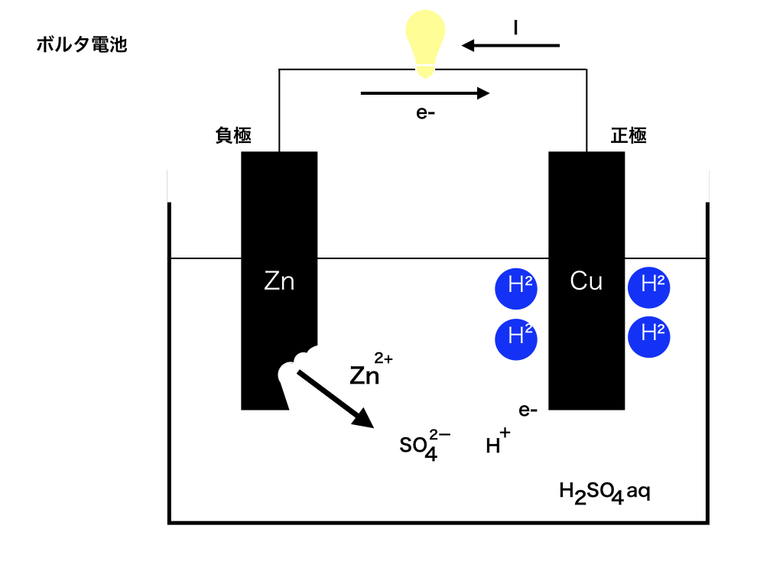
図２ ボルタ電池の原理
※１ イオン化傾向とは
金属元素とは、電子を放出し、陽イオンになりやすい性質を持つ原子の集団である。しかし、陽イオンのなりやすさも元素によって異なる。つまり、金属元素には還元剤としての強さの順があると言える。還元しやすい順（電子を失い易さ順）に金属元素を並べたものを金属のイオン化傾向と呼ぶ。
←イオン化傾向が高い イオン化傾向が低い→
Li K Ca Na Mg Al Zn Fe Ni Sn Pb (H2) Cu Hg Ag Pt Au
３．電池の歴史 ２ ダニエル電池
ボルタ電池は、銅板が水素に覆われて直ぐに使い物になら無くなってしまう。そこでボルタ電池の極板はそのままに、ある工夫をしてその問題を解決した人物が現れた。イギリスのダニエルは、ボルタ電池の極板間に素焼き板を設置し、電解液をH₂SO₄aqから、Zn極側はZnSO₄aqに、Cu側はCuSO₄aqに変える事でこの分極を防ぐことに成功した。(aqはaquaという意味で大量の水を意味する。) 素焼き板と呼ばれるもので仕切った電池だ（図３構造に示す）
さて、正極の銅板には電子が電線を通って来る。ボルタ電池では、電解液中のH+に電子を渡して水素が発生した。一方このダニエル電池では電線から受け取った電子と、電解液であるCuSO4aqからCu²⁺を得て銅が析出(簡単に言うと銅板に銅がまとわりつくようなこと)する。 Cu²⁺ +2e⁻ →Cu
銅板の表面に更に銅がくっついても、質量が増えるだけで分極しないので、この工夫によってボルタ電池の欠点を克服した。ここで、電解液のCuSO₄の内SO₄²⁻は特に反応しない。同様に負極側では電子を放出したZn板から溶け出したZn²⁺も反応しない。このままでは、正極側にSO₄²⁻がたまっていき、負極側でZn²⁺がたまっていく為に正極側と負極側で±が偏ってしまう。
ここで役立つのが素焼き板だ。素焼き板は２つの電解液(硫酸銅aqと硫酸亜鉛aq)が混ざることを防ぐとともに、Zn²⁺やSO₄²⁻などのイオンが自由に移動できるようにする役割を果たす。それによって、正負の電荷を持ったイオンが一方に溜まっていくことを防ぐことができる。
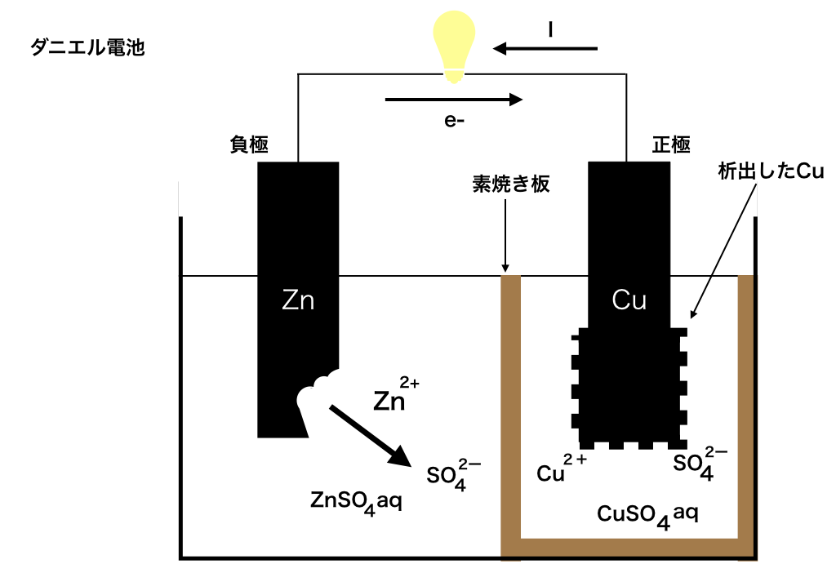
図3 ダニエル電池
４．リチウムイオン電池 とは
（1）リチウムイオン電池の構造
リチウムイオン電池は、化学的な反応（酸化・還元反応）を利用して直流の電力を生み出す。正極と負極の間でリチウムイオンが行き来し充電と放電が可能で、繰り返し使用することができるで、リチウムイオン二次電池とも呼ばれる。その構造は正極・負極と電解質で構成され、一般に、正極にはリチウムの酸化物が、負極には黒鉛（グラファイト）などが、電解質には液状またはゲル状のリチウム塩の有機電解質が用いられている。（図４を参照）
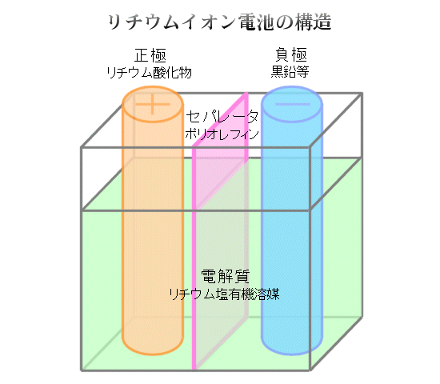
図４ リチウムイオン電池の構造
（２）リチウムイオンとは
イオンとは、電子の過剰または欠損により電荷を帯びた原子（または原子団）のことを言う。リチウムイオン（Li+）は、リチウム原子（Li）が電子（e-）を放出してプラスの電荷を帯びた陽イオンだ。リチウムイオンが電解質を通して正極と負極を行き来するときに正極と負極を結ぶ回路に電子の流れ（電流）が発生するので、電池の充電・放電が可能になる。リチウム原子（Li）が電子（e-）を失ってリチウムイオン（Li+）となる反応を酸化、逆にリチウムイオンが電子を得てリチウムに戻る反応を還元反応という。リチウムはすべての元素の中で最もイオン化しやすい（イオン化傾向が強い）元素だ。

（３）充電の仕組み
リチウムイオン電池の電極は、正極・負極ともに層状になっており、層の内部にリチウムイオンをためることができる。リチウムイオン電池を充電すると、正極から負極に電子が移動するとともにリチウムイオンが正極から電解質をとおって負極に溜め込まれ、これにより正極と負極の間に電位差が発生する。これが、電池が充電された状態だ。
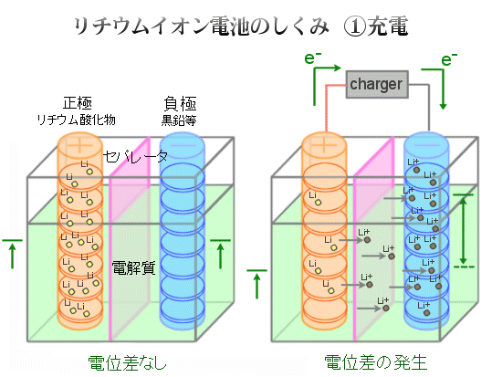
図5 リチウムイオン電池 充電状態

（４）放電の仕組み
正極と負極に放電回路が接続されると、電位差を解消する為に負極から正極に向かって電子が流れ、電流が発生して放電が始まる。これにより負極内にためられていたリチウムイオンが電解質を通して正極に移動し、正極内の電子と結合してリチウム酸化物に還元さる。（図６ リチウム電池 放電状態を参照）
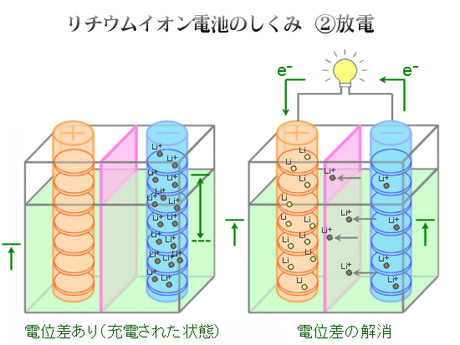
図６ リチウム電池 放電状態
（５）電池の材料 １ 極材、電解質
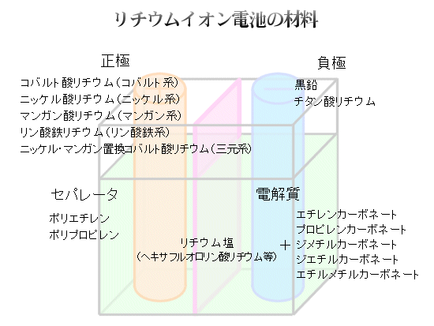
図７ リチウム電池の材料

（６）電池の材料 ２ セパレータ
セパレータは、正極・負極が直接接触し短絡することを防ぎつつ、電解液やLiイオン等を通過させる役割を持っている。リチウムイオン電池のセパレータは、ポリオレフィンと呼ばれる化合物からできた厚さ２５マイクロメートルほど、表面には１マイクロメートル以下の小さな穴が開いた膜が用いられる。
５．リチウムイオン電池 開発の歴史
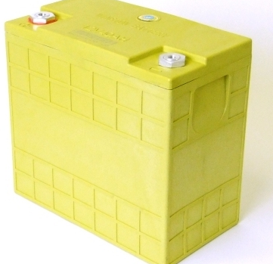
電池の次のレベルとして、リチウムという軽量で電気特性のいい金属に着目するまで私たちはほぼ1世紀近く、鉛と希硫酸を使った電池（鉛酸蓄電池）を使用していた。しかしリチウムは空気や水とすぐに反応するので、それと組み合わせる適切な基材を見つけることが難題だった。
図８ 市販のリチウムイオン電池の例
1950年代と60年代の実験が、その後のもっと的を絞った研究、とくにウィッティンガム氏の研究の基盤を築いた。彼とパートナーのFred Gamble（フレッド・ガンブル）氏は1976年に、リチウムイオンは電子を与えて充電状態にすると二硫化チタンの格子中へ完全にフィットすることを示した。それらはそこ（そのファンデルワールスギャップ）におとなしく、充電で電子が供給されるまで座っていた。しかしこの設計はリチウムの陽極を使うので、曲げたりつぶしたりするとすぐに反応して発火のようになった。
グッドイナフ氏と彼のチームは、リチウムイオンがより安定し、たくさんの電力を取り出せる陰極素材を開発し、実用化のための新しい可能性を開いた。ただしこの時点では、金属リチウムの陽極が曲げたりつぶしたりするとすぐに反応してしまう性質はそのままなので、電池をさらに安全で使いやすくするための研究が進んだ。
同じ1980年代に吉野の研究チームでは、さらに複雑な炭素ベースの物質を電極とすることで、リチウムイオンを内部に閉じ込めながら電池に流す方法を研究していた。吉野はさらに、古い型の電池とは違って発火しない（少なくとも、古い型の電池ほど簡単には発火しない）ことを示すための試験方法も開発した。
その後、数多くの改良が加えられたが、技術の必要不可欠な基礎を作ったのがこの3名だ。そしてリチウムイオン電池が安全で容量が大きく何百回も充電できるとわかってからは、ラップトップや医療機器、そして最終的にはモバイルの電話機に採用された。リチウム電池の開発の初期から30年以上経つ現在では、運輸交通のためのエネルギー保存媒体としても選ばれ、ガソリンに代わりつつある。

